École de la campagne et de la forêt
Jeudi 18 octobre

Les arbres…
Arrivée à Marly le Roi.

Nous sommes avec Pascal, le jardinier de Toulouse Lautrec, Florence, une AVS et une conteuse formidable, et Bouchra, une aide-soignante.

Nous sommes accueillis par Thomas, un grand bûcheron à la barbe rousse. Il est forestier à l’école de la campagne et de la forêt.
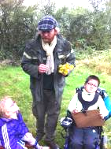
Les forestiers sont des policiers de la forêt. Ils portent des pistolets parce que parfois, ils rencontrent des braconniers qui chassent les animaux alors qu'ils n'ont pas le droit.

Il nous rappelle le thème de la journée : les arbres.
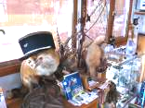
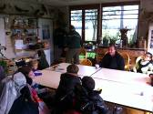
Il nous emmène dans sa classe et nous présente ses animaux empaillés.
Il nous explique comment il a eu ces animaux et nous dit également que si les forestiers jugent qu'il n'y a pas assez de nourriture pour les animaux sur leurs 300 hectares, ils peuvent en tuer. Ils font des sorties la nuit pour observer les animaux.
Il nous présente quelques unes des espèces qui nous entourent : l’échasse blanche qui a les plus grandes pattes de France (chez les oiseaux bien sûr). Cet animal vit au bord de la mer. Il trouve de la nourriture dans la mer sans se mouiller grâce à ses longues pattes.

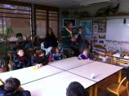
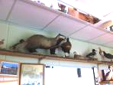

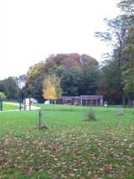
Travail de la matinée : nous allons récolter les feuilles de 6 arbres différents à l'aide d'un livret. Nous allons faire une collection de feuilles pour faire un herbier.

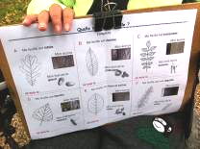
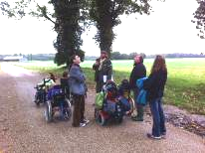

Nous partons en balade et nous nous retrouvons au potager. Eric a tout de suite aperçu les choux.
Là, découverte d'une grive qui s'est coincée dans le grillage du potager et qui est malheureusement morte. « C’est la nature ». Les enfants qui veulent peuvent la toucher.
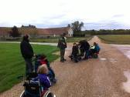
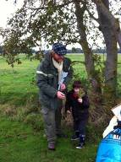
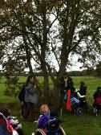

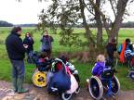

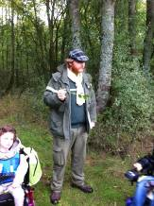
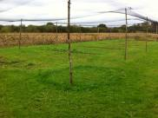

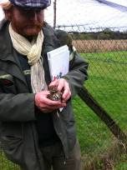

1er arbre trouvé: le frêne. Recherche des graines du frêne. Cette espèce peut être fille ou garçon. Les samares sont les graines du frêne.
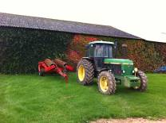
Nous allons parvenir à trouver les autres variétés présentes dans le livret (le bouleau, le chêne, le châtaignier) au fur et à mesure de la promenade sauf une… le hêtre. Dans 150 ans, il n'y aura certainement plus de hêtre à cause du réchauffement climatique. Les forestiers réfléchissent à de nouvelles forêts pour conserver cette espèce.
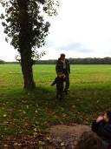
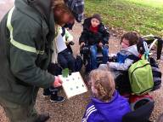

On a rencontré un conifère: le Douglas qui ressemble à un épicéa. Ses fruits sont en forme de cône.
Pendant le déjeuner, les feuilles cueillies ont été mises sous presse pour faire l’herbier. Nous déjeunons ensemble, avec d’autres classes.
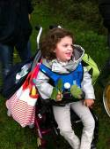
Une petite pause détente dans l’herbe et au boulot.
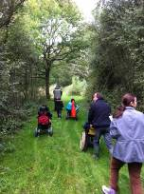
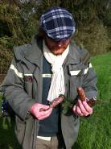

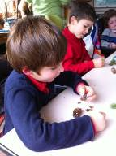
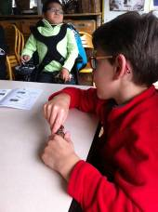
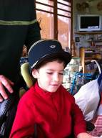

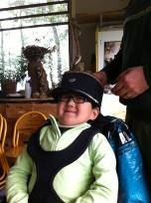

Parmi les animaux naturalisés présents dans la classe, un hibou grand duc : il a de petites oreilles, les aigrettes. Elles indiquent son humeur du jour, un peu comme les chats. Cet animal mange des belettes, des souris, de petits oiseaux, des mulots… C'est un chasseur nocturne. Il existe le hibou petit duc et le hibou moyen duc.
Il ne faut pas le confondre avec la chouette hulotte qui a une tête ronde.
Ce sont des oiseaux protégés. Maintenant, même les oiseaux morts de vieillesse ne peuvent pas être naturalisés. C’est interdit.
Les élèves reprennent les noms des arbres avec Thomas.
Nous apprenons de nouveaux mots et des anecdotes…
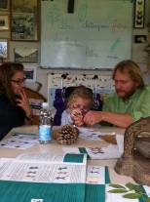
Les feuilles de frêne sont composées de plusieurs folioles.
À quoi servent les fruits des arbres? Le fruit du sapin est une grosse pomme de pain et quand on la secoue, des graines tombent.
Si on les met dans la terre, que se passe-t-il? Ça pousse.
Le geai du chêne pousse un petit cri lorsque des promeneurs arrivent en forêt pour prévenir ses congénères qu'il y a quelqu'un. Il a les yeux bleus et quelques plumes bleues sur le côté.
Les résineux n'ont pas peur du froid c'est pourquoi ils ne perdent pas leurs aiguilles contrairement aux feuillus. C'est aussi pour cela qu'on les trouve dans les montagnes.
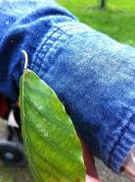

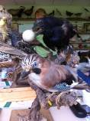

Au fil des histoires, nous achevons nos herbiers. Les fruits sont dessinés ou collés. Thomas nous plante quelques graines dans un pot en terre. Nous allons devoir lui donner des nouvelles de cette plantation et essayer de faire grandir nos arbres.

Une super journée… sans pluie ! De belles découvertes et un sentiment partagé à la fin de cette première sortie : la joie !
Mais aussi la fatigue et l’envie pressante d’y retourner !

La suite en décembre…

